











CATéCHUMéNAT DES ADULTES
LES RDV 2025-2026

Pour tous ceux qui se préparent aux sacrements de l’initiation chrétienne
(baptême, confirmation et eucharistie) et pour tous ceux qui les accompagnent,
retrouvez ici le programme des formations, récollections et célébrations pour l’année pastorale 2025 – 2026

Service

Diocèse de Pontoise
du catéchuménat des adultes

Evêché de Pontoise - 16, chemin de la Pelouse - 95300 Pontoise Tél. : 01 30 38 90 08 - 06 45 77 37 95
Mail : catechumenat@catholique95.fr Netboard : www.catholique95.fr/catechumenat










FORMATION INITIALE POUR LE CATÉCHUMÉNAT

4 samedis matin pour découvrir :
- Ce qu’est un parcours catéchuménal, les points d’appui de la démarche, l’organisation pratique,
- Comment accueillir, écouter, entrer en conversation, accompagner
- Pourquoi célébrer pour intégrer
- Comment relire un accompagnement, comment discerner
Pour les curés, les prêtres référents, les coordinateurs et animateurs paroissiaux qui débutent ou qui n’ont pas suivi de formations depuis plus de 5 ans
4 samedis (9h - 12h30)
27 septembre, 4 octobre, 11 octobre, 15 novembre 2025
Salle Jérusalem, Eglise Notre-Dame-de-l’Assomption, 3 avenue de Matlock à Eaubonne

RÉUNION PLÉNIÈRE / CONCILE PROVINCIAL SUR LES CATÉCHUMÉNES ET LES NÉOPHYTES

Pour les curés, prêtres référents, coordinateurs et accompagnateurs

Samedi 29 novembre 2025 De 9h à 14h

Centre paroissial Notre-Dame-des-Champs 170 rue d’Herblay à Taverny

RÉCOLLECTION PRIÈRE
Pour les catéchumènes en 1ère année de cheminement avec leurs accompagnateurs
Samedi 13 décembre 2025 De 9h à 16h

Ecole Saint-Martin-de-France – 1 avenue de Verdun à Pontoise
Participation aux frais : 15€











RÉCOLLECTION DE DISCERNEMENT

Temps de rencontre, d’enseignement et de partage de pratiques avec notre évêque
Pour tous les catéchumènes adultes en 2ème année de cheminement pressentis pour se présenter à l’appel décisif 2026
Samedi 10 janvier 2026 De 9h à 16h

Ecole Saint-Martin-de-France – 1 avenue de Verdun à Pontoise
Participation aux frais : 15€

FORMATION DES PRÊTRES

Pour tous les curés et prêtres accompagnateurs du catéchuménat

Jeudi 15 janvier 2026 De 9h à 14h

Centre paroissial Notre-Dame-des-Champs 170 rue d’Herblay à Taverny

APPEL DÉCISIF

3 Célébrations de l’Appel décisif présidées par notre évêque
Pour les catéchumènes appelés au baptême, avec leurs parrains-marraines, lors de la vigile pascale 2026
Dimanche 22 février 2026 A 9h, à 14h et à 17h30
Eglise Frédéric Ozanam Place de Nautilus
Cergy (et non à la cathédrale)

RÉCOLLECTION
DES CONFIRMANDS
Pour les confirmands 2025-2026 avec leurs accompagnateurs
Samedi 21 mars 2026 De 9h à 16h

Eglise Notre-Dame-de-l’Assomption, 3 avenue de Matlock à Eaubonne
Participation aux frais : 15€







VIGILE PASGALE

Baptême, confirmation et Eucharistie
Pour les appelés du 22 février 2026

Samedi 4 avril 2026

Dans les paroisses des appelés

CONFIRMATION

Pour les confirmands 2025-2026

Samedi 23 mai 2026
Trois horaires : 10h, 14h et 17h30
Eglise Frédéric Ozanam Place de Nautilus
Cergy (et non à la cathédrale)

MYSTAGOGIE

Vous êtes invités à planifier et vivre en paroisse
ou en doyenné un temps de relecture et de mystagogie
en fin d’année pastorale et en particulier pendant le temps pascal
Voir fiches sur Netboard

RELECTURE DE PRATIQUE ET D’ANNÉE

Temps de rencontre, d’enseignement et de partage de pratiques
Pour les coordinateurs et accompagnateurs

Samedi 13 juin 2026 De 9h à 12h30
Salle Jérusalem - Eglise Notre-Dame-de-l'Assomption 3, avenue de Matlock à Eaubonne

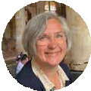


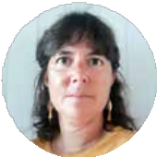
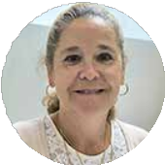
Le service du catéchuménat est à votre service.
N’hésitez pas à contacter Véronique Dhermy, déléguée épiscopale, qui se tient prête à vous recevoir ou à visiter
les équipes de catéchuménat paroissial.

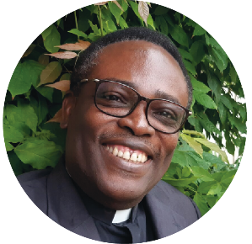

Véronique Dhermy Tél. : 01 30 38 90 08
ou 06 45 77 37 95

Père Fulgence Méhouénou

Delphine Bencic
Muriel
Jasserand


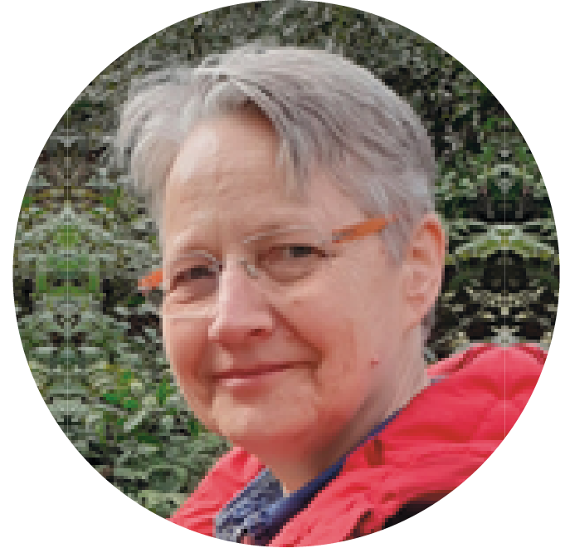

Dolores
Freitas

Sr Sylvie André Cécile Robillard


REMISE
DES DOSSIERS

- Les dossiers des candidats adultes aux sacrements de l’initiation chrétienne sont à télécharger sur le Netboard :
www.catholique95.fr/catechumenat

- et à adresser à Véronique au plus tard :
  - 14/11/2025 : Dossiers des catéchumènes en 1ère année de cheminement : fiches de renseignements et actes
  - 15/12/2025 : Dossiers complets des appelés 2026 (catéchumènes en 2ère année de cheminement)
  - 27/03/2026 : Dossiers complets des confirmands
Voir schémas des étapes du parcours et composition des dossiers sur le Netboard

Diocèse de Pontoise
Service
du catéchuménat des adultes

